Инструкция «Размещение текстового документа, презентации, рисунка в Google»

Уважаемые участники конкурса! Просим вас внимательно выполнять ВСЕ шаги указанные в данной инструкции.

- Для размещения рисунка Вам потребуется аккаунт Google. Если у вас его нет, то необходимо его создать (справка Аккаунт Google).

- Если у Вас имеется собственный аккаунт, то нужно в него войти и в правом верхнем углу щелкнуть по кнопке «Сервисы» (1) и в открывшемся окне выбрать «Диск» (2).

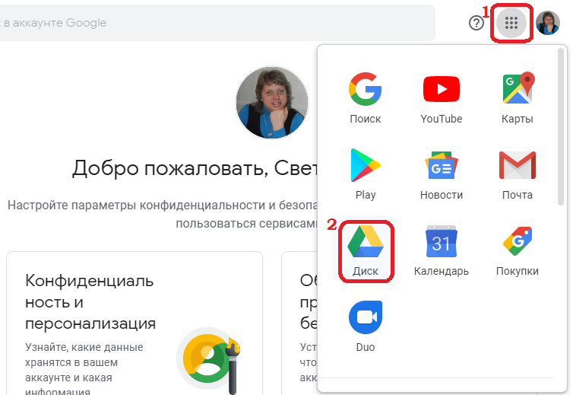

- В левом верхнем углу щелкните по кнопке «Создать».

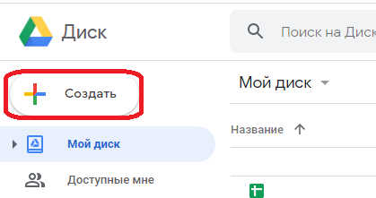

- В открывшемся меню выберите команду «Загрузить файлы».

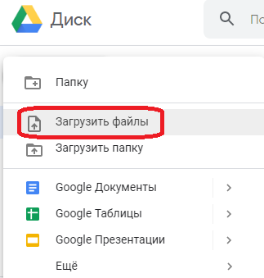

- В открывшемся окне выберите свой файл и нажмите кнопку «Открыть».

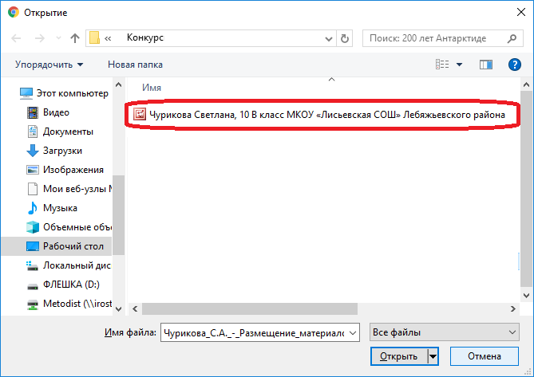

- После завершения загрузки кликните по имени файла правой кнопкой мыши и в открывшемся окне выберите команду «Копировать ссылку общего доступа».

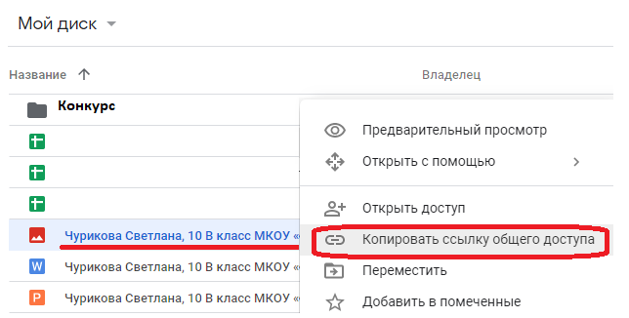

- Скопированную ссылку необходимо указать в заявке на участие в конкурсе в соответствующем поле.

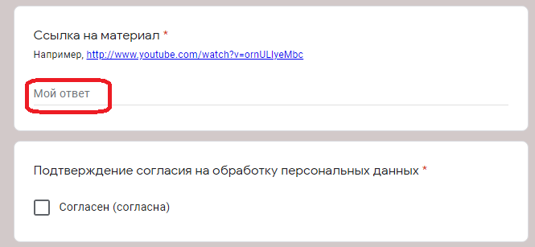

Ссылка на Ваши материалы появится на странице конкурса в течение ТРЕХ рабочих дней после оформления заявки на участие.

Удачи!!!

